Příloha č. 1 ZD - Technická specifikace předmětu plnění
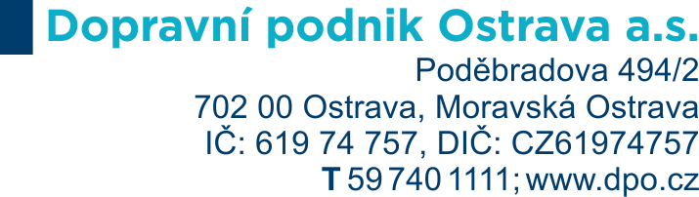

Ruční ohýbačka plechu

Smlouva: Nákup ruční ohýbačky plechu
Číslo smlouvy objednatele: DOD2019
Číslo smlouvy dodavatele:

Minimální technické požadavky

Výrobce: (doplní dodavatel)

Typ, označení: (doplní dodavatel)
Rok výroby: (doplní dodavatel)

Dodavatel uvede k jednotlivým bodům písemné vyjádření slovy ANO/NE, že daný bod splní/nesplní nebo nabídne lepší technické řešení u parametrů. Takto doplněná technická specifikace zboží bude tvořit samostatnou přílohu smlouvy. V případě že dodavatelem předložená technická specifikace zboží k předmětu plnění nebude obsahovat požadovaná patřičná vyjádření, nebo nesplní požadovanou technickou specifikaci zboží, bude nabídka posouzena jako nesplňující zadávací podmínky.(viz. bod 1.2. zadávací dokumentace).
Je-li v zadávací dokumentaci definován konkrétní výrobek (nebo technologie), má se za to, že je tím definován minimální požadovaný standard a v nabídce může být nahrazen jiným výrobkem nebo technologií srovnatelných, nebo lepších vlastností.
Pokud je v Technické specifikaci zboží užit pojem „možnost“, je tím rozuměna vlastnost, funkce či schopnost zboží, nikoliv pouze jeho připravenost k využití této možnosti (tzn., že zadavatel požaduje, aby mohl tyto „možnosti“ využívat bez dalších finančních investic do různých rozšíření, upgradů, apod., nejsou-li tyto výslovně zmíněny).
Ruční ohýbačka plechu  -typ a označení: (doplní dodavatel) | Ano/ne | Hodnota
Ohýbačka je schopna ohnout plech (400 N/mm2) o tloušťce minimálně 2 mm
Pracovní šířka – musí být schopna ohnout plech o šířce 1270 mm
Přesné nastavení úhlu ohýbání pomocí stupnice
Úhel ohybu až 135 °
Upnutí materiálu pomocí nožního pedálu
Široké rozevření mezi lištami až 50 mm

.................................................................
Jméno a podpis oprávněné osoby dodavatele

